1. 产品三级页面中产品购买、收藏、对比中的“对比”不起作用；
2. 商品最终页添加最近浏览商品（产品最终页中添加用于显示最近浏览商品的区块）
3. 魔力世界购买后展示个人信息：联系人、电话、地址（点击购买后弹出浮层）
4. 影音套装点击后应该有一个默认状态。现在点进去什么都没有显示。
5. 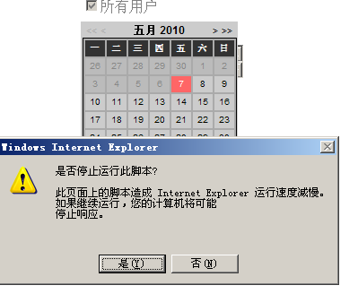
6. 个人中心，我的站内信，应该倒排序
7. 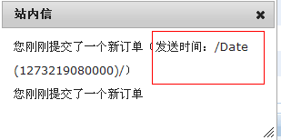
8. 输入的地方最好都做下过滤。
9. 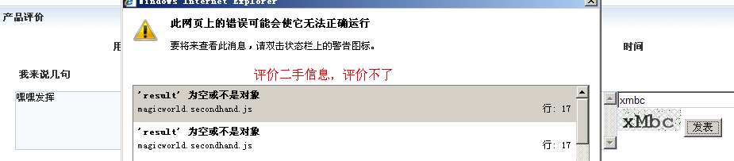
10. 按需定制里的文字如下：

您的需求：

您的具体使用场地和其它相关说明？

您的场地情况：

如：房屋长度、宽度、高度，门窗位置，墙体材质，屋顶材质，装修情况等等。

要实现的影音效果：

如：要求画面大小？画质的要求（分辨率）？音效的具体要求？等等

1. 二手评论那里输入完以后可以一直点发表，没有提示，可以一直刷下去。
2. 后台[二手商品评论](http://dingdingadmin.uncc.cn/MagicWorld/secondhand/comments.aspx)，列表分页不好似。列表希望换个样式。
3. 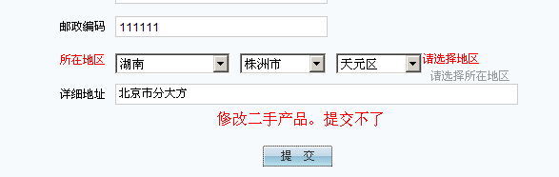
4. 拍卖商品家价应该做下限制。 < 7
5. 检索页面的销量，价格，上架时间都不好使。
6. 检索出来的商品。这几个按钮都失效。
7. 检索的分页好像也有问题。